Opis przedmiotu zamówienia – zadanie nr 5

Dostawa wraz z montażem mebli biurowych do pomieszczeń biurowych w pionie Prorektora ds. nauczania, powstających w segmencie C – parter.

Opis przedmiotu zamówienia – kolorystyka mebli do uzgodnienia z Zamawiającym przed przystąpieniem do realizacji na podstawie przedstawionych wzorników min. 5 kolorów.

- Szafa aktowa z drzwiami skrzydłowymi(800x400x2500h) - 10 szt.
Górny i dolny wieniec, półki gr. 25 mm z obrzeżem PCV gr. 3 mm. Tylna ściana, boki i front drzwi gr. 18 mm. Drzwi z zamkiem baskwilowym, z numerowanymi kluczami. Półki zakotwiczone na podpórkach. Zawiasy standardowe. Uchwyty do otwierania drzwi metalowe. Stopki z regulacją poziomowania od wewnątrz.
Szafy mają stanowić zabudową ścian w kształcie litery „U” o wymiarach 2700x3000x2700.

Poglądowe zdjęcie:
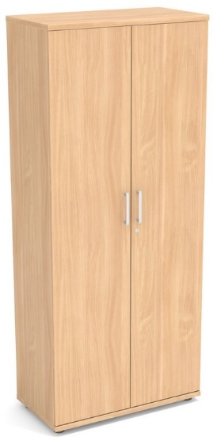

- Szafa aktowa z drzwiami przesuwnymi , zabudowa narożna (2700/400x3100/400x2500h) - 1szt.
Górny i dolny wieniec, półki gr. 25 mm z obrzeżem PCV gr. 3 mm. Tylna ściana, boki i front drzwi gr. 18 mm. Drzwi z zamkiem, z numerowanymi kluczami. Drzwi przesuwne na metalowych prowadnicach. Półki zakotwiczone na podpórkach. Fronty szafy w aluminiowych okuciach. Stopki
z regulacją poziomowania od wewnątrz. Szafa ma stanowić zabudowę narożną dwóch ścian
w kształcie litery „L”.

Poglądowe zdjęcie:

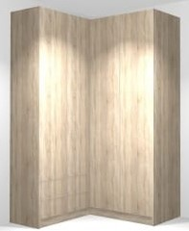

- Szafka z drzwiami przesuwnymi (800x450x1100h) - 4 szt.
Górny i dolny wieniec gr. 25 mm, korpus i drzwi gr. 18mm. Plecy szafy pełne z płyty gr. 18 mm. Półki w szafce o gr. min. 25 mm, na podpórkach z blokadą, zapobiegającą przypadkowemu wysunięciu. Drzwi z zamkiem.

Poglądowe zdjęcie:
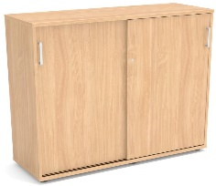

- Biurko z kontenerem (1200x600x760h) - 5 szt.
Biurko z płyty dwustronnie laminowanej. Blat biurka i nogi oraz osłona przednia biurka z płyty
gr. 38 mm. Wszystkie obrzeża PCV gr. 3 mm. Nogi wyposażone w regulatory poziomowania.
W prawym rogu blatu zamontowana przelotka na kable.
Biurko wyposażone w wolnostojący kontener na kółkach (430x580x600h). Kontenery wyposażone w trzy szuflady z wkładem metalowym oraz dodatkową górną oddzielną szufladę piórnikową. Kontenery wyposażone są w zamki centralne do szuflad.
Kontener: górny i dolny wieniec z płyty o gr. min. 25 mm, pozostałe elementy z płyty o gr. 18 mm. Wszystkie krawędzie oklejone PCV gr. 3 mm. Uchwyty szuflad metalowe.

Poglądowe zdjęcie:

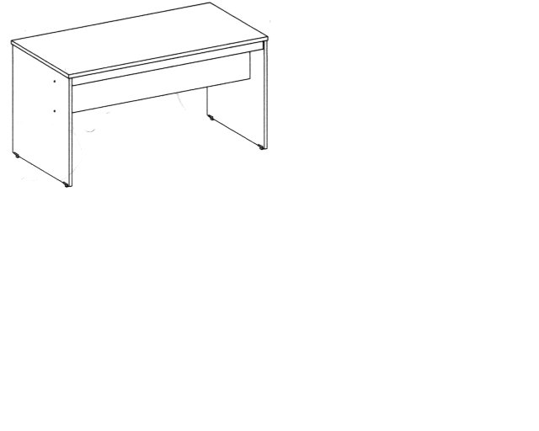

5. Szafa aktowa z drzwiami skrzydłowymi (900x400x2200h) - 3 szt.
Górny i dolny wieniec, półki gr. 25 mm z obrzeżem PCV gr. 3 mm. Tylna ściana gr. 18 mm, boki
i front drzwi gr. 18 mm. Drzwi z zamkiem baskwilowym, z numerowanymi kluczami. Półki zakotwiczone na podpórkach. Zawiasy standardowe. Uchwyty do drzwi metalowe. Stopki z regulacją poziomowania od wewnątrz.

Poglądowe zdjęcie:

- Szafa aktowa z drzwiami skrzydłowymi (930x400x2200h) - 4 szt.
Górny i dolny wieniec, półki gr. 25 mm z obrzeżem PCV gr. 3 mm. Tylna ściana gr. 18 mm, boki
i front drzwi gr. 18 mm. Drzwi z zamkiem baskwilowym, z numerowanymi kluczami. Półki zakotwiczone na podpórkach. Zawiasy standardowe. Uchwyty do drzwi metalowe. Stopki z regulacją poziomowania od wewnątrz.

Poglądowe zdjęcie:

- Szafa aktowa z drzwiami przesuwnymi (1600x450x2200h) - 1 szt.
Górny i dolny wieniec, półki gr. 25 mm z obrzeżem PCV gr. 3 mm. Tylna ściana, boki i front drzwi gr. 18 mm. Drzwi z zamkiem baskwilowym, z numerowanymi kluczami. Półki zakotwiczone na podpórkach. Drzwi przesuwne na metalowych prowadnicach. Fronty szafy w aluminiowych okuciach. Stopki z regulacją poziomowania od wewnątrz.

Poglądowe zdjęcie:

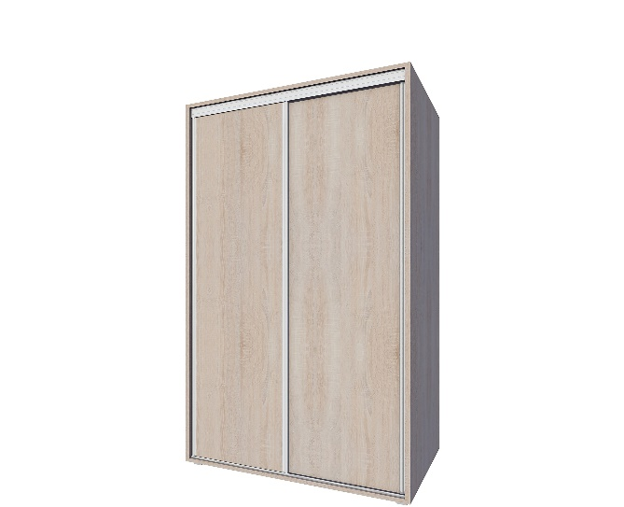

- Lada przystosowana do obsługi osób niepełnosprawnych wraz z drzwiczkami wahadłowymi (2800x600x1100h) - 1 szt
Górny i dolny wieniec gr. 36 mm, korpus oraz drzwiczki wahadłowe gr. 18 mm. Plecy lady pełne
z płyty gr. 18 mm plus dwa kontenery na kółkach. Drzwiczki wahadłowe z zasuwką i standardowych zawiasach. Na ladzie zamontowana osłona ochronna z Plexi (lub szyba) z uwzględnieniem dwóch stanowisk pracy do obsługi interesantów, mając na uwadze również przepisy RODO.

Poglądowe zdjęcie:
- Szafka aktowa wisząca (675x380x700h) - 4 szt.
Górny i dolny wieniec, półki gr. 25 mm z obrzeżem PCV gr. 3 mm. Tylna ściana, boki i front drzwi gr. 18 mm. Drzwi z zamkiem baskwilowym, z numerowanymi kluczami. Półki zakotwiczone na podpórkach. Zawiasy standardowe. Uchwyty drzwi metalowe.

Poglądowe zdjęcie:

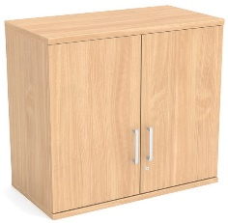

- Szafka wisząca do aneksu kuchennego (400x320x720h) - 3 szt.
Szafki wiszące do aneksu kuchennego z jedną półką w środku. Górny i dolny wieniec, półki gr. 25 mm z obrzeżem PCV gr. 3 mm. Tylna ściana gr. 18 mm, boki i front drzwi gr. 18 mm. Zawiasy standardowe. Półki zakotwiczone na podpórkach. Uchwyty drzwi metalowe.

Poglądowe zdjęcie:

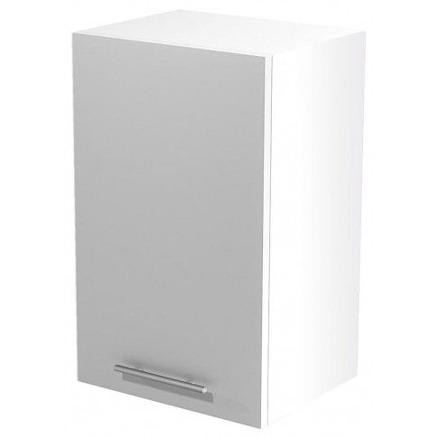

11. Krzesło obrotowe – 7 szt.
Z wysokim oparciem, z regulowanym zagłówkiem, z mechanizmem synchro, podłokietniki
z regulacją wysokości, podstawa metalowa chrom. Siedzisko - pianka poliuretanowa wylewana – gęstość 80 kg/m3. Oparcie tapicerowane siatką. Siedzisko i zagłówek - tapicerka typu Fame, skład: 95 % wełna, 5 % poliamid, odporność na ścieralność 200 tys. cykli Martindale’a. Kolor tapicerki do uzgodnienia z Zamawiającym na podstawie przedstawionych wzorników.

Poglądowe zdjęcie, wymiary zgodnie z poniższym rysunkiem w mm.

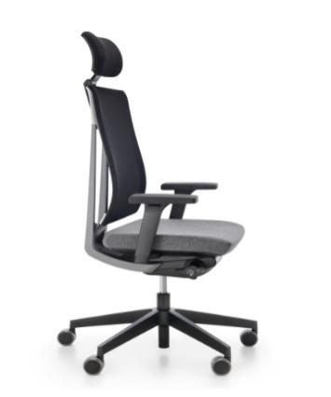

12. Szafa ubraniowa (800x580x2200h) – 1 szt.
Górny i dolny wieniec, półki gr. 25 mm z obrzeżem PCV gr. 3 mm, tylna ściana gr. 18 mm, boki
i front drzwi gr. 18 mm. Pod półką drążek na wieszaki. Zawiasy standardowe. Uchwyty do otwierania drzwi metalowe. Stopki z regulacją poziomowania od wewnątrz.

Poglądowe zdjęcie:
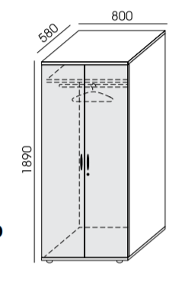

Uwaga!
Przed przystąpieniem do realizacji zamówienia konieczne jest dokonanie dokładnych pomiarów
w siedzibie Zamawiającego i uzgodnieniu kolorystyki.
Wymiary mogą się różnić od podanych +/- 5%.

Zamawiający wymaga min. 24-miesięcznej gwarancji na całość zamówienia.

